2024年5月放射卫生检测项目公示一览表
序号 | 任务编号 | 受检单位 | 单位地址 | 联系人 | 联系电话 | 检测人 | 检测时间 | 陪同人 | 确认时间 | 相关影像资料
 | 23FW0075 | 重庆市荣昌区中医院 | 荣昌区 | 詹老师 | 136****1616 | 黎衡、王荣 | 20240308 | 刘军 | 20240308 | 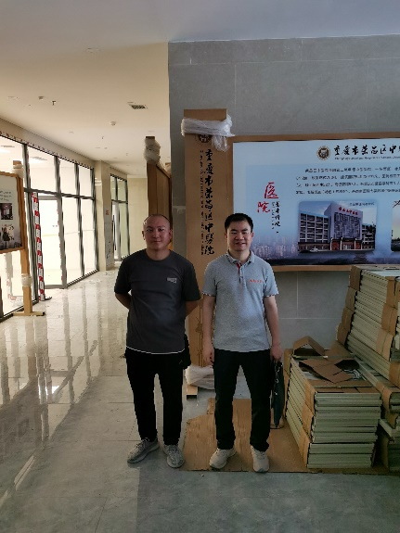
 | 23FW0076 | 重庆市荣昌区中医院 | 荣昌区 | 詹老师 | 136****1616 | 黎衡、王荣 | 20240308 | 刘军 | 20240308
 | 23FW0079 | 重庆市荣昌区中医院 | 荣昌区 | 詹老师 | 136****1616 | 黎衡、王荣 | 20240308 | 刘军 | 20240308
 | 23FW0080 | 重庆市荣昌区中医院 | 荣昌区 | 詹老师 | 136****1616 | 黎衡、王荣 | 20240308 | 刘军 | 20240308
 | 23FW0412 | 涪陵优博中医医院 | 涪陵区 | 鞠德斌 | 139****7117 | 肖生强、胡小琼 | 20240521 | 鞠德斌 | 20240521 | 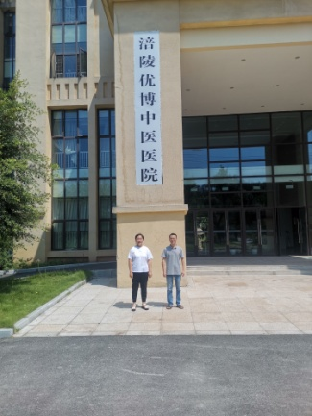
 | 24FW0061 | 重庆民众健康体检中心有限责任公司 | 九龙坡区 | 薛美 | 136****9712 | 胡小琼、肖生强 | 20240514 | 薛美 | 20240514 | 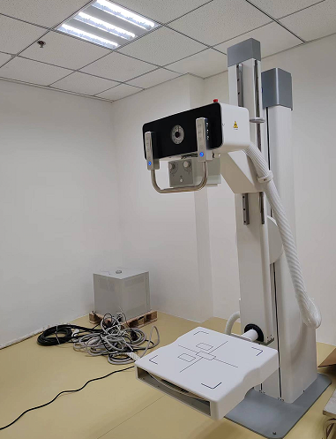
 | 24FW0064 | 重庆金九建材集团有限公司 | 合川区 | 胡鑫 | 158****3220 | 王荣、黎衡 | 20240407 | 胡鑫 | 20240407 | 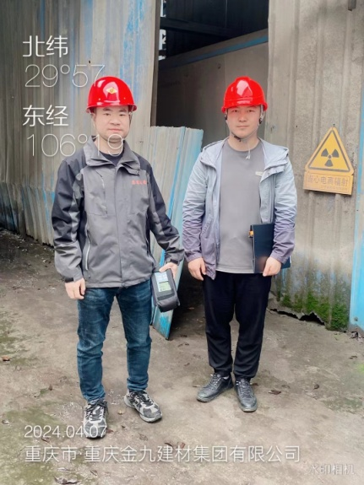
 | 24FW0096 | 重庆市垫江县人民医院 | 垫江县 | 邬霞 | 135****6686 | 黎衡、胡小琼、肖生强、王荣 | 20240410 | 邬霞 | 20240410 | 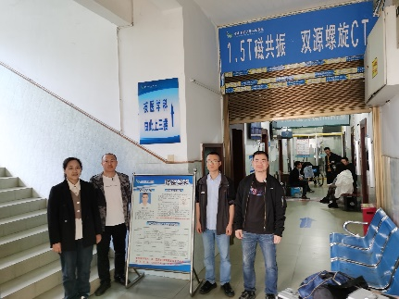
 | 24FW0097 | 重庆市垫江县人民医院 | 垫江县 | 邬霞 | 135****6686 | 黎衡、胡小琼、肖生强、王荣 | 20240410 | 邬霞 | 20240410
 | 24FW0098 | 重庆市垫江县人民医院 | 垫江县 | 邬霞 | 135****6686 | 黎衡、胡小琼、肖生强、王荣 | 20240409 | 邬霞 | 20240409
 | 24FW0104 | 重庆市垫江县人民医院 | 垫江县 | 邬霞 | 135****6686 | 黎衡、胡小琼、肖生强、王荣 | 20240409 | 邬霞 | 20240409
 | 24FW0105 | 重庆市垫江县人民医院 | 垫江县 | 邬霞 | 135****6686 | 黎衡、胡小琼、肖生强、王荣 | 20240409 | 邬霞 | 20240409
 | 24FW0107 | 重庆市垫江县人民医院 | 垫江县 | 邬霞 | 135****6686 | 黎衡、胡小琼、肖生强、王荣 | 20240410 | 邬霞 | 20240410
 | 24FW0108 | 重庆市垫江县人民医院 | 垫江县 | 邬霞 | 135****6686 | 黎衡、胡小琼、肖生强、王荣 | 20240409 | 邬霞 | 20240409
 | 24FW0109 | 重庆市垫江县人民医院 | 垫江县 | 邬霞 | 135****6686 | 黎衡、胡小琼、肖生强、王荣 | 20240409 | 邬霞 | 20240409
 | 24FW0110 | 重庆市垫江县人民医院 | 垫江县 | 邬霞 | 135****6686 | 黎衡、胡小琼、肖生强、王荣 | 20240409 | 邬霞 | 20240409
 | 24FW0112 | 重庆市垫江县人民医院 | 垫江县 | 邬霞 | 135****6686 | 黎衡、胡小琼、肖生强、王荣 | 20240409 | 邬霞 | 20240409
 | 24FW0113 | 重庆市垫江县人民医院 | 垫江县 | 邬霞 | 135****6686 | 黎衡、胡小琼、肖生强、王荣 | 20240409 | 邬霞 | 20240409
 | 24FW0116 | 重庆市垫江县人民医院 | 垫江县 | 邬霞 | 135****6686 | 黎衡、胡小琼、肖生强、王荣 | 20240409 | 邬霞 | 20240409
 | 24FW0140 | 重庆南桐环保科技有限公司 | 万盛区 | 朱涛 | 189****0953 | 肖生强、胡小琼 | 20240408 | 朱涛 | 20240408 | 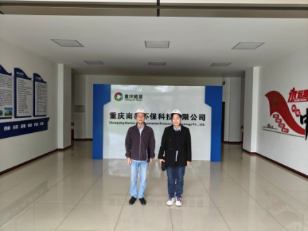
 | 24FW0141 | 重庆协旭机械有限公司 | 荣昌区 | 唐老师 | 189****9389 | 王荣、黎衡 | 20240415 | 唐老师 | 20240415 | /
 | 24FW0155 | 重庆市万州区白土镇中心卫生院 | 万州区 | 徐老师 | 189****1696 | 王荣、黎衡、胡小琼 | 20240422 | 徐老师 | 20240422 | /
 | 24FW0156 | 重庆市万州区白土镇中心卫生院 | 万州区 | 徐老师 | 189****1696 | 王荣、黎衡、胡小琼 | 20240422 | 徐老师 | 20240422
 | 24FW0179 | 江北赵慧口腔诊所 | 江北区 | 林燕 | 134****7899 | 胡小琼、王荣 | 20240506 | 林燕 | 20240506 | 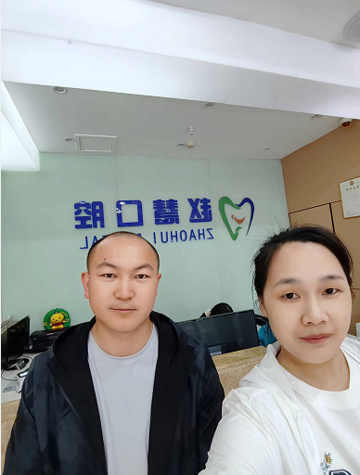
 | 24FW0187 | 重庆贝齿康口腔诊所管理有限责任公司 | 綦江区 | 邹彬 | 159****0498 | 王荣、黎衡 | 20240508 | 邹彬 | 20240508 | 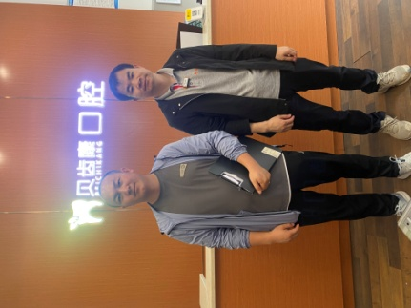
 | 24FW0188 | 重庆市永川区南大街街道社区卫生服务中心 | 永川区 | 张倍 | 189****7696 | 黎衡、王荣 | 20240415 | 张倍 | 20240415 | 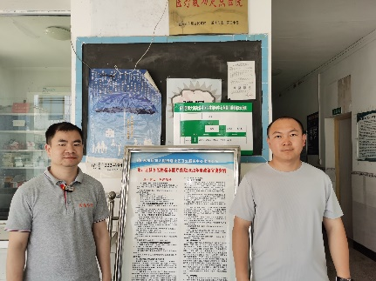
 | 24FW0194 | 彭水县苗族土家族自治县人民医院 | 彭水县 | 刘畅 | 177****4997 | 王荣、黎衡、胡小琼、任泂 | 20240520 | 刘畅 | 20240520 | 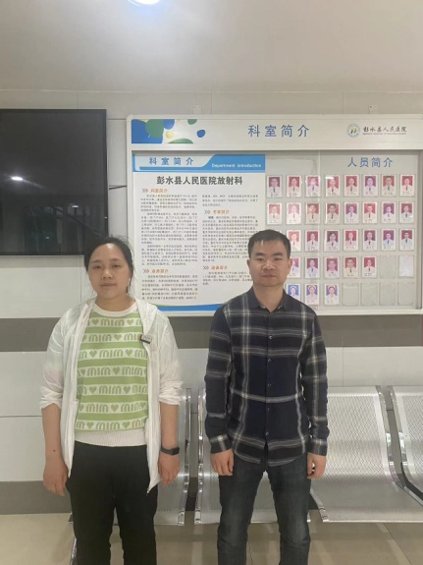
 | 24FW0195 | 彭水县苗族土家族自治县人民医院 | 彭水县 | 刘畅 | 177****4997 | 王荣、黎衡、胡小琼、任泂 | 20240520 | 刘畅 | 20240520
 | 24FW0196 | 彭水县苗族土家族自治县人民医院 | 彭水县 | 刘畅 | 177****4997 | 王荣、黎衡、胡小琼、任泂 | 20240520 | 刘畅 | 20240520
 | 24FW0197 | 彭水县苗族土家族自治县人民医院 | 彭水县 | 刘畅 | 177****4997 | 王荣、黎衡、胡小琼、任泂 | 20240520 | 刘畅 | 20240520
 | 24FW0198 | 彭水县苗族土家族自治县人民医院 | 彭水县 | 刘畅 | 177****4997 | 王荣、黎衡、胡小琼、任泂 | 20240520 | 刘畅 | 20240520
 | 24FW0199 | 彭水县苗族土家族自治县人民医院 | 彭水县 | 刘畅 | 177****4997 | 肖生强、任泂 | 20240515 | 刘畅 | 20240515 | 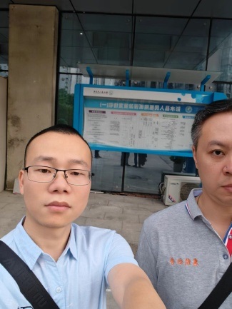
- 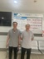 | 24FW0200 | 彭水县苗族土家族自治县人民医院 | 彭水县 | 刘畅 | 177****4997 | 王荣、黎衡、胡小琼、任泂 | 20240521 | 刘畅 | 20240520 | 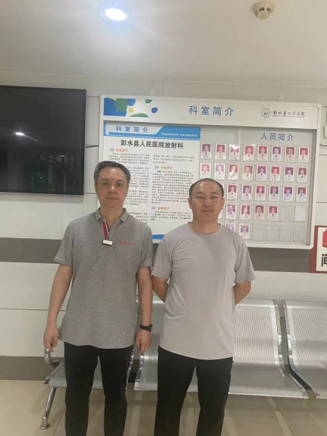
 | 24FW0201 | 彭水县苗族土家族自治县人民医院 | 彭水县 | 刘畅 | 177****4997 | 王荣、黎衡、胡小琼、任泂 | 20240521 | 刘畅 | 20240520
 | 24FW0202 | 彭水县苗族土家族自治县人民医院 | 彭水县 | 刘畅 | 177****4997 | 王荣、黎衡、胡小琼、任泂 | 20240520 | 刘畅 | 20240520
 | 24FW0203 | 彭水县苗族土家族自治县人民医院 | 彭水县 | 刘畅 | 177****4997 | 王荣、黎衡、胡小琼、任泂 | 20240520 | 刘畅 | 20240520
 | 24FW0204 | 彭水县苗族土家族自治县人民医院 | 彭水县 | 刘畅 | 177****4997 | 王荣、黎衡、胡小琼、任泂 | 20240520 | 刘畅 | 20240520
 | 24FW0205 | 彭水县苗族土家族自治县人民医院 | 彭水县 | 刘畅 | 177****4997 | 王荣、黎衡、胡小琼、任泂 | 20240520 | 刘畅 | 20240520
 | 24FW0206 | 彭水县苗族土家族自治县人民医院 | 彭水县 | 刘畅 | 177****4997 | 王荣、黎衡、胡小琼、任泂 | 20240520 | 刘畅 | 20240520
 | 24FW0207 | 彭水县苗族土家族自治县人民医院 | 彭水县 | 刘畅 | 177****4997 | 王荣、黎衡、胡小琼、任泂 | 20240520 | 刘畅 | 20240520
 | 24FW0209 | 彭水县苗族土家族自治县人民医院 | 彭水县 | 刘畅 | 177****4997 | 王荣、黎衡、胡小琼、任泂 | 20240520 | 刘畅 | 20240520
 | 24FW0210 | 彭水县苗族土家族自治县人民医院 | 彭水县 | 刘畅 | 177****4997 | 王荣、黎衡、胡小琼、任泂 | 20240521 | 刘畅 | 20240520
 | 24FW0211 | 彭水县苗族土家族自治县人民医院 | 彭水县 | 刘畅 | 177****4997 | 王荣、黎衡、胡小琼、任泂 | 20240521 | 刘畅 | 20240520
 | 24FW0221 | 重庆君康中医医院有限公司 | 永川区 | 张德亮 | 173****5036 | 黎衡、肖生强 | 20240522 | 张德亮 | 20240522 | 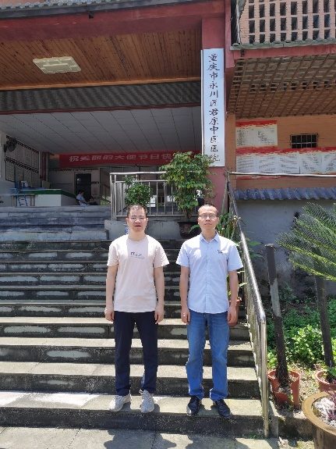
 | 24FW0222 | 重庆市永川区南大街街道社区卫生服务中心 | 永川区 | 张倍 | 189****7696 | 黎衡、肖生强 | 20240522 | 张倍 | 20240522 | 